Степенные неопределенности (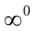,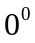, 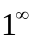)

Общая формула:
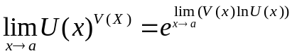

Упрощенная формула для неопределенности вида :

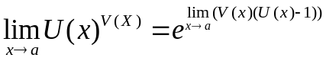

Задания:

1. 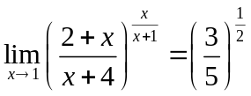 (здесь нет неопределенности!)
2. 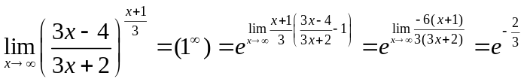
3. 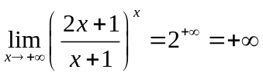 (здесь нет неопределенности!) 4. 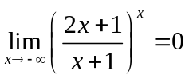
5. 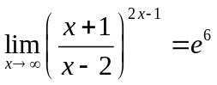 6. 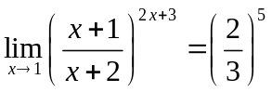
7. 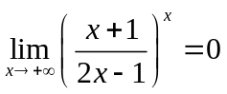 8. 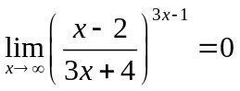
9. 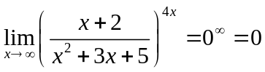 10. 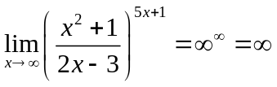
11. 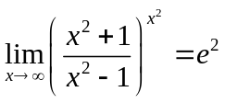 12. 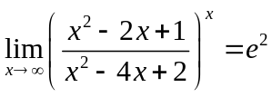
13. 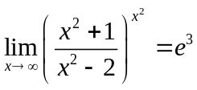 14. 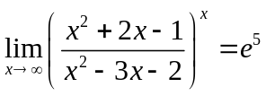
15. 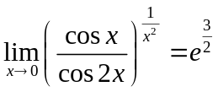 16. 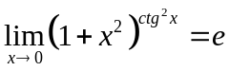
17. 